Piątek – Temat: Wielki turniej o zawodach.
Cele
Dziecko:
*nazywa poznane zawody
*rozwiązuje zagadki słowne
*określa czynności i cechy charakterystyczne dla poznanych zawodów
*wyróżnia fałsz i prawdę w zdaniach
*klasyfikuje przedmioty i narzędzia według ich przydatności dla przedstawicieli różnych zawodów
*układa nazwy zawodów z liter
*dodaje kilka liczb, aby obliczyć wynik

Zagadki:
Informatyk
Gdy komputer się zawiesi, zatnie lub zepsuje, ten pan szybko go naprawi i zaprogramuje.

Pisarz
Jest ktoś, kto potrafi pisać piękne zdania i tworzyć z nich książki lub opowiadania.

Dziennikarz
Jeździ w różne miejsca, często podróżuje. Ważne informacje ludziom przekazuje.

Weterynarz
W białym fartuchu ze słuchawkami. Zajmuje się fachowo chorymi zwierzętami.

Ratownik
Na plaży lub basenie wszystkich obserwuje. Bezpieczeństwa w wodzie uważnie pilnuje.

Kontroler
W autobusie i tramwaju podchodzi na chwilę. Sprawdza czy pasażerowie mają ważny bilet.

Pogodynka
Miła pani na ekranie, mapy pokazuje co dzień. Na nich jest namalowane, co słychać w pogodzie.

Aktor
Spotkasz go w niezwykłym miejscu, gdzie jest scena i kurtyna.
Gdy podniosą ją do góry, on swój występ już zaczyna.

Sprzątaczka
Jej praca potrzebna zawsze jest i wszędzie. Gdzie będzie pracować, tam i czysto będzie.

Kelner
Gościom w restauracji karty dań rozdaje. Potem zamówione potrawy podaje.

Fryzjer
Z pomocą nożyczek, szczotki i grzebienia, wygląd naszych włosów czaruje i zmienia.

Piłkarz
Zawód bardzo popularny, marzy o nim każdy chłopak. Lecz, niektórzy tylko mogą całe życie piłkę kopać.

Kierowca
Gdy miejski autobus przejeżdża ulicą, możesz go zobaczyć – jest za kierownicą

Krawcowa
Chcąc pięknie wyglądać, panowie i panie, szyją sobie u niej, na miarę ubranie.

Strażacy
Przyjeżdżają szybko, stawiają drabinę. Zawsze dzielnie walczą z pożarem i dymem.

Górnik
Przez cały rok ciężko pod ziemią pracuje. Na początku grudnia Barbórkę świętuje

Piekarz
Świeżutkie pieczywo w sklepie jest od rana. Jak myślisz, kto w nocy piecze je dla nas?

Aptekarz
Miły pan lub pani za ladą w aptece, sprzedaje ludziom leki na receptę.

Kwiaciarka
Na placu lub rynku siedzi sobie pani. Przed nią stoją kosze z pięknymi kwiatami.

Listonosz
Chodzi z dużą torbą, trudne ma zadanie. Zajmuje się co dzień listów doręczaniem.

Sprzedawca
Gdy wejdziesz do sklepu, ta miła osoba, spyta, co chcesz kupić i wszystko ci poda.

Policjanci
Gdy na skrzyżowaniu światła się zepsują, w białych rękawiczkach ruchem aut kierują.

Dopasowanie obrazków do zawodów z zagadek.
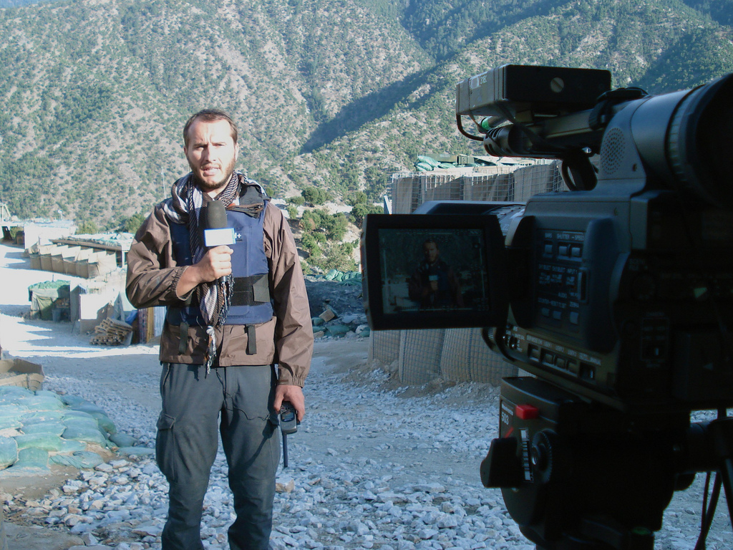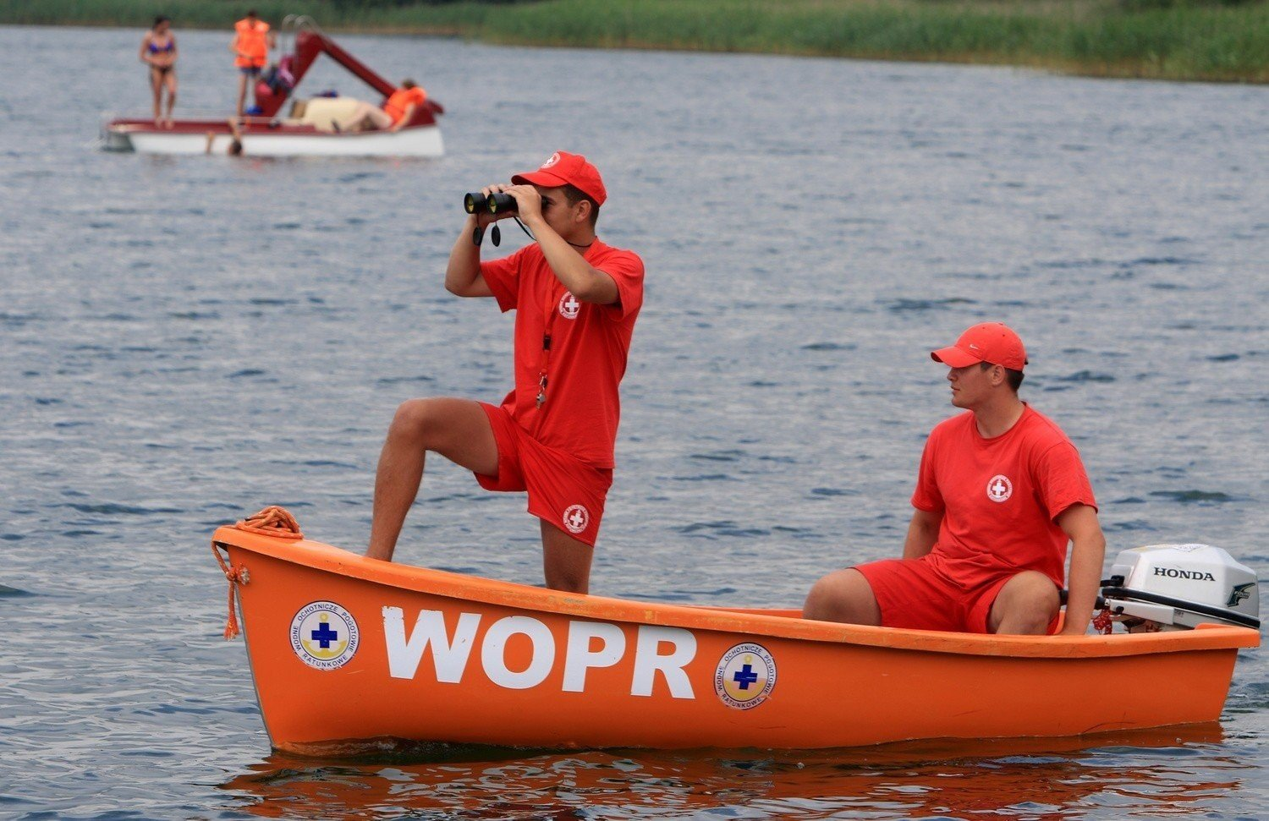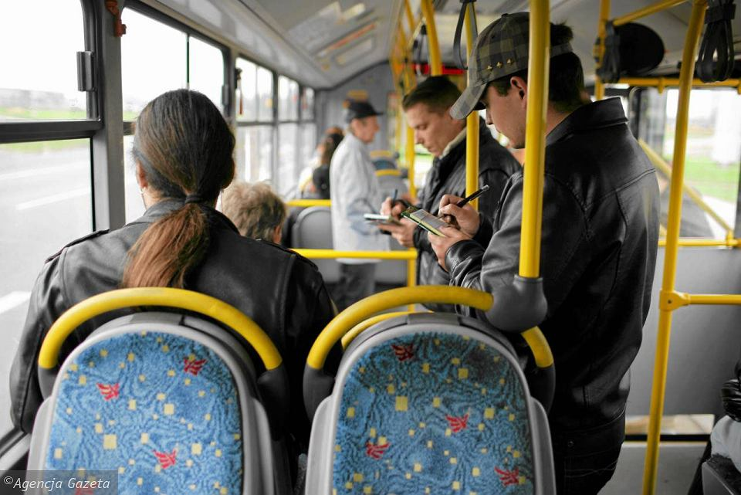

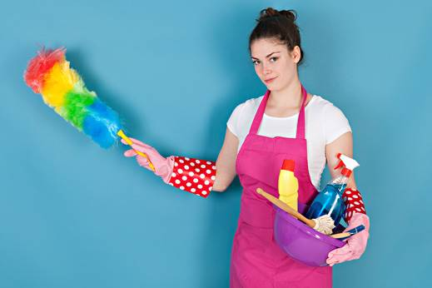

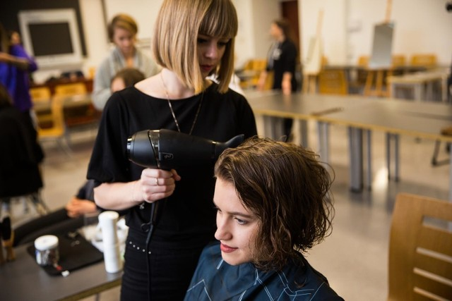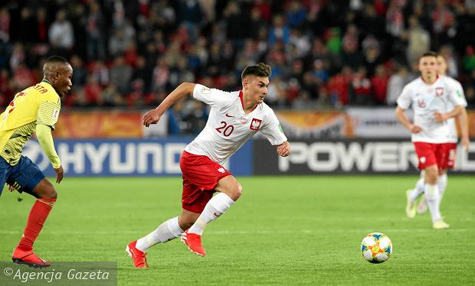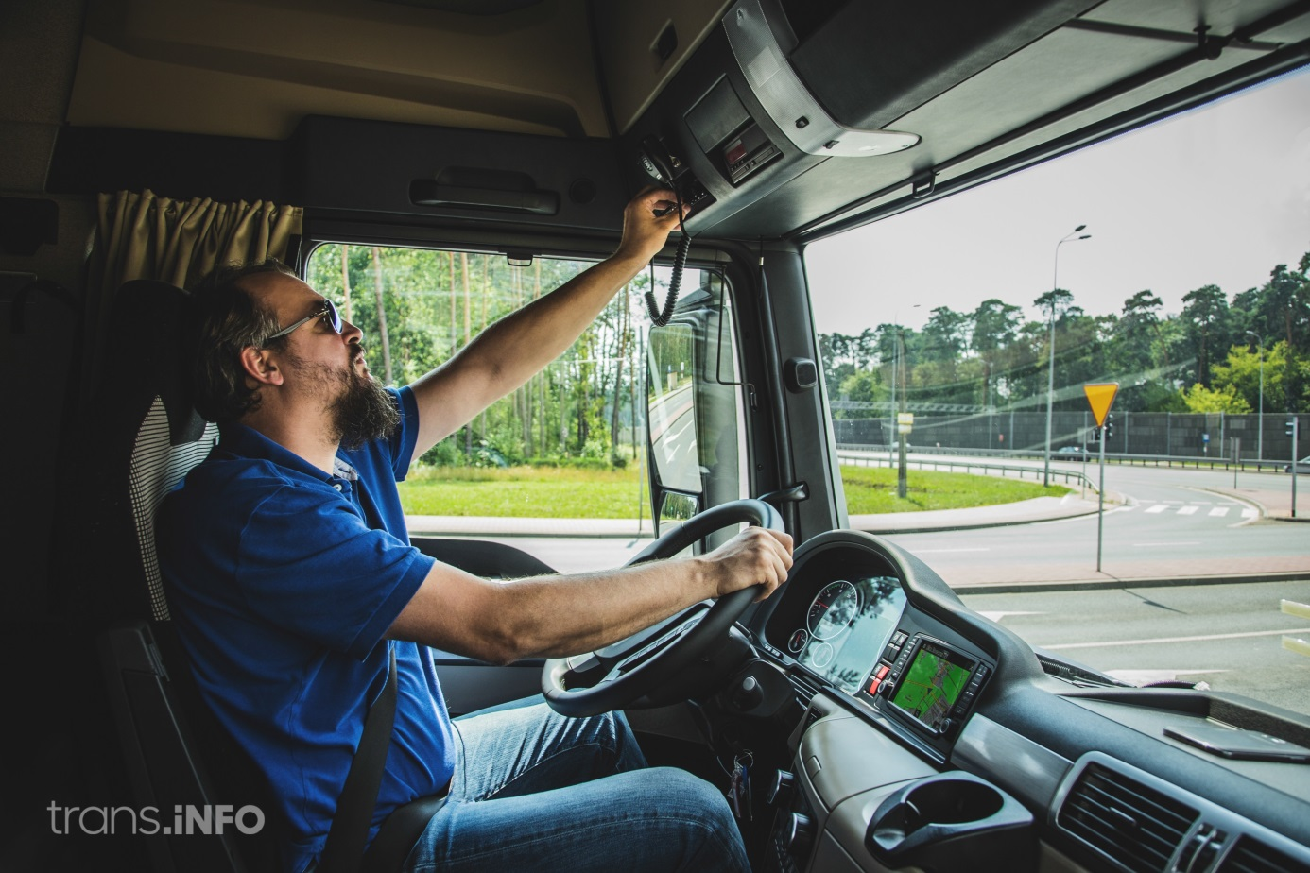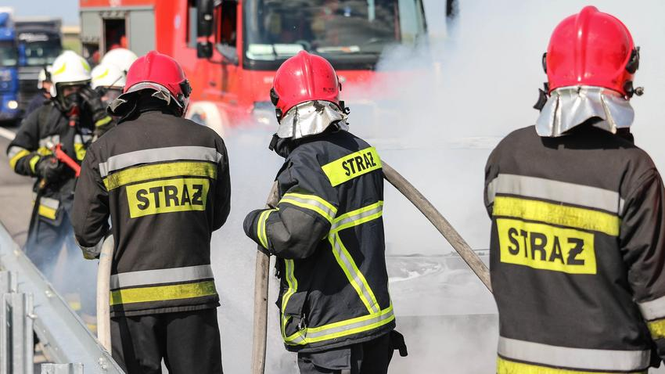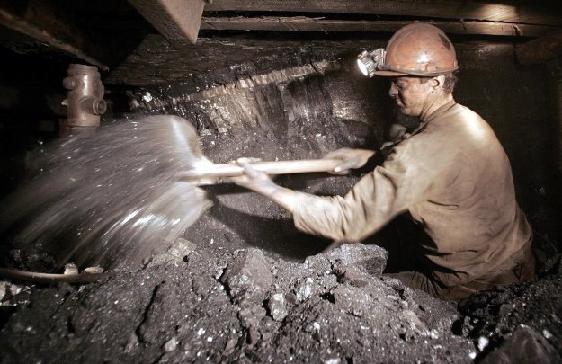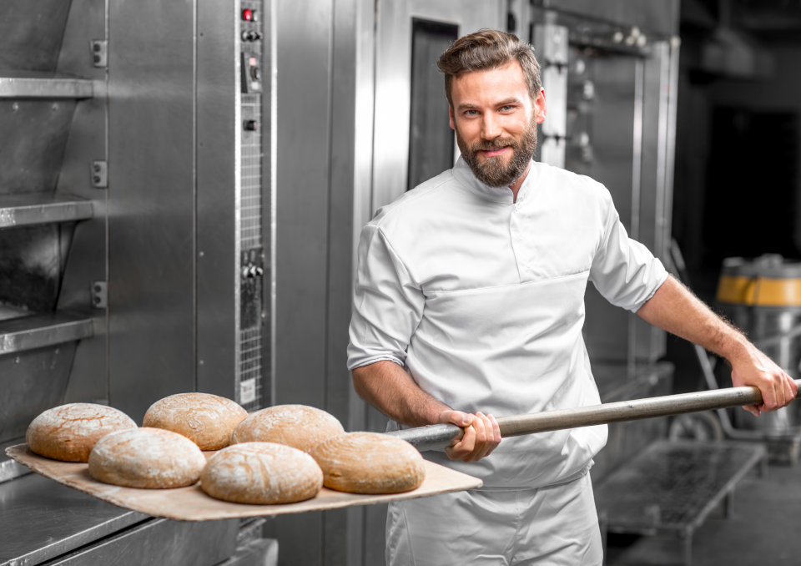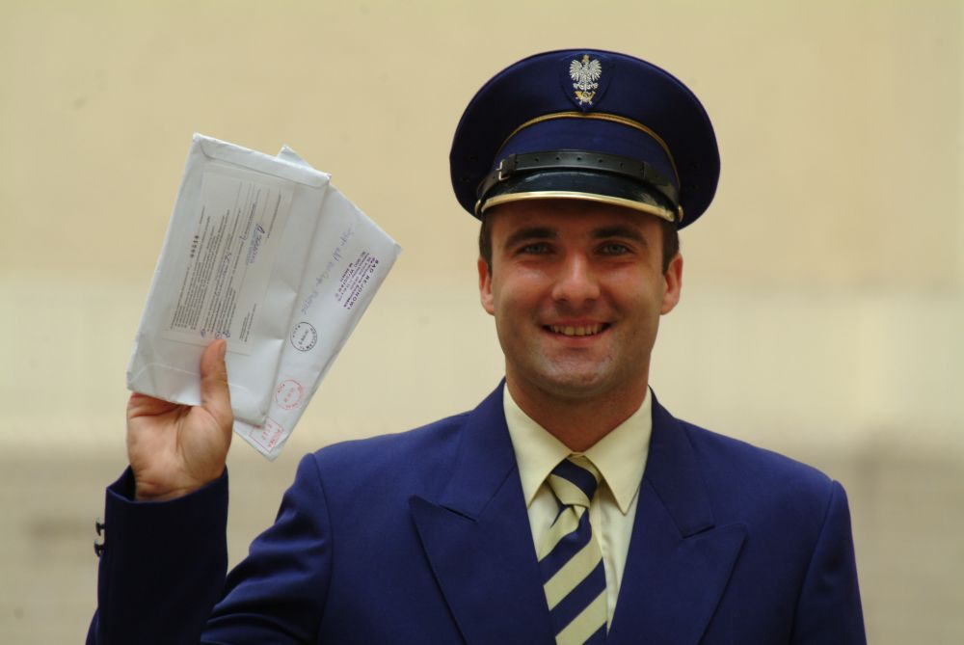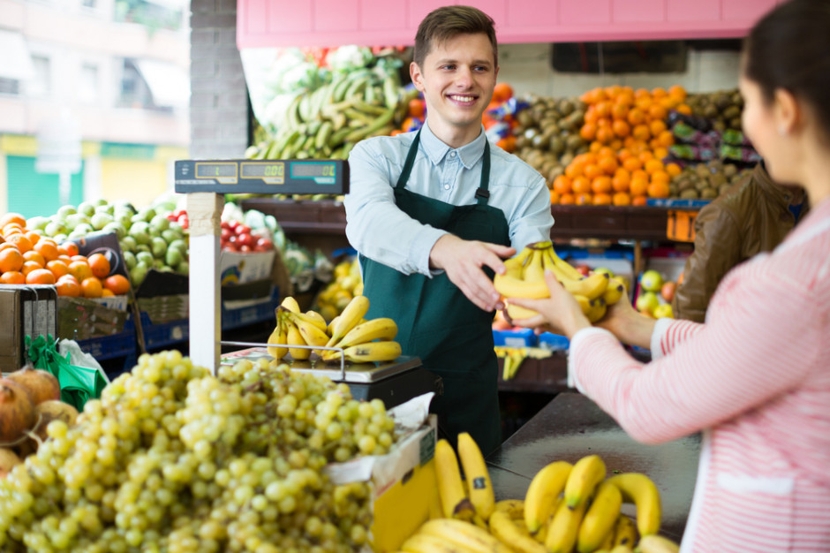

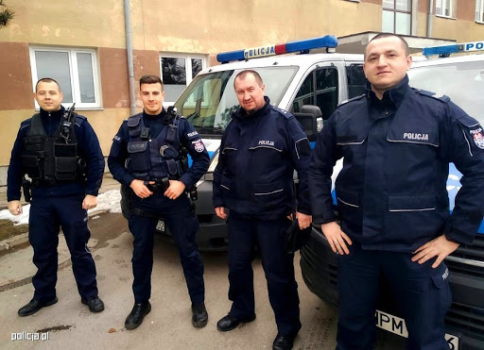
Dopasuj wyrazy do obrazków
Informatyk
Pisarz
Dziennikarz
Weterynarz
Ratownik
Kontroler
Pogodynka
Aktor
Sprzątaczka
Kelner
Fryzjer
Piłkarz
Kierowca
Krawcowa
Strażacy
Górnik
Pisarz
Aptekarz
Kwiaciarka
Listonosz
Sprzedawca
Policjanci

Kąciki tworzymy, w zawody się bawimy – organizowanie kącików tematycznych.
Rodzic wspólnie z dziećmi ustala, jakie kąciki do zabawy można urządzić, mając do dyspozycji określone atrybuty. Przedszkolaki wypowiadają się i wybierają kąciki do urządzenia. (np.: sklep, teatr, przychodnia lekarska, biblioteka, poczta) i ustalamy, jak należy się w nim bawić. Po ułożeniu elementów w kącikach opowiadają o nich i o zasadach zabawy. Mogą również umieścić szyldy, np. „U lekarza”, „Sklep”, „Biblioteka”.
Na zakończenie dzieci mają czas na zabawy w kącikach tematycznych z podziałem na role,np. w przychodni lekarskiej – recepcjonistka, pielęgniarka, lekarz.

Odśpiewanie piosenki o zawodach.
Przeliczamy elementy .
Propozycja pracy plastycznej: 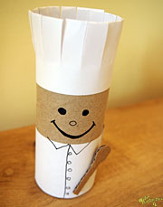

Karty pracy:
